
بسم الله الرحمن الرحيم
الاسم : ....................................................
الصف : ...................................................
الدرجة : .................................../ 25 درجة
وزارة التعليم
الإدارة العامة للتعليم بمحافظة
متوسطة

اختبار نهائي ( عملي ) لمادة المهارات الرقمية للصف الأول متوسط للفصل الدراسي الثاني لعام ١٤٤٥هـ
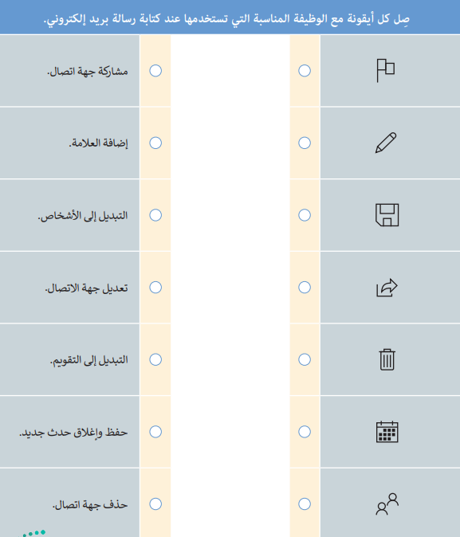
السؤال الأول / ( / 17 درجة )
( أ )
1
2
3
4
5
6
7

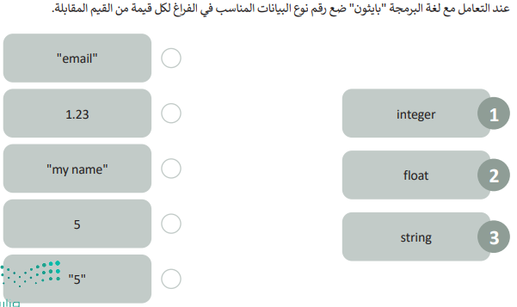
( ب )

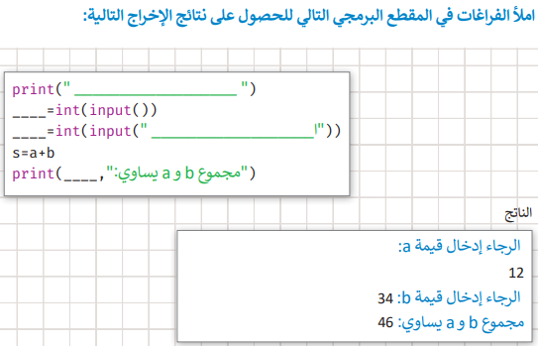
( ج )

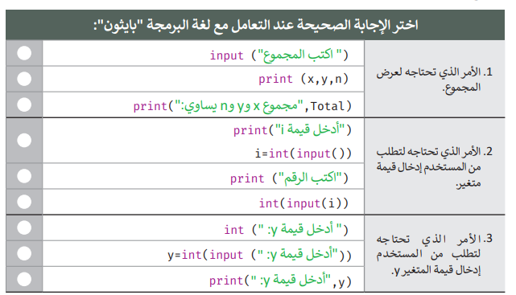
السؤال الثاني / ( / 8 درجات )
( أ )

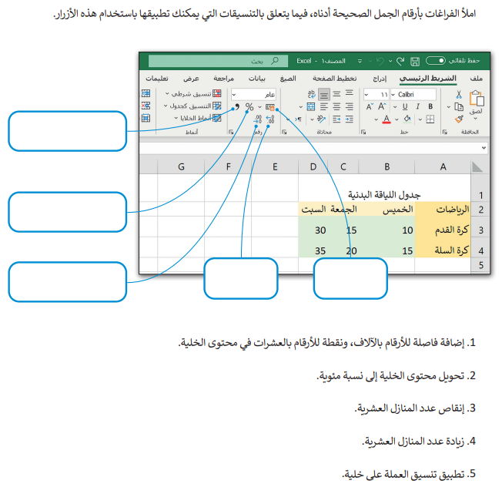
( ب )
انتهت الأسئلة
مع تمنياتي للجميع التوفيق
معلمـــ / ـــــــة المادة :


المادة: المهارات الرقمية (عملي)
الصف: الأول متوسط
الزمن: ساعة
اسم الطالب: ..................................
الفصل: ........................................
المملكة العربية السعودية
وزارة التعليم
إدارة التعليم ..
متوسطة ..

اختبار مادة المهارات الرقمية النهائي (العملي) للصف الأول متوسط الفصل الدراسي الثاني
( الدور الأول) لعام ١٤٤٥هـ

م | المهارات المطلوبة لتنفيذها | الدرجة | درجة الطالب
1 | افتح برنامج الاكسل من قائمة إبدأ | 3
2 | أنشئ البيانات التالية في ورقة العمل مع مراعاة دمج الخلايا كما يلي : | 2
  الاسم الأول | اسم الأب | الاسم الكامل | عدد حروف  الاسم الكامل | عدد أسماء الأباء
  نواف | محمد
  سامي | عبدالله
  علي | خالد
  تاريخ الانتهاء من المشروع
3 | استخدم الدالة النصية CONCATفي الحقل ( الاسم كامل ) | 2
4 | استخدم الدالة النصية LEN في الحقل ( عدد حروف الاسم الكامل ) | 2
5 | استخدم الدالة النصية COUNTA في الحقل ( عدد أسماء الأباء ) | 2
6 | استخدم الدالة العددية NOW لإظهار تاريخ الانتهاء من المشروع مع مراعاة أن يكون تنسيق التاريخ بهذا الشكل : ‏6‏ رجب‏ 1444 | 2
7 | افتح لغة بايثون ثم اكتب أمر برمجي لعرض رسالة على الشاشة:  " ما هو اسمك؟ " | 2
8 | اضف متغير name ، لتسند له دالة إدخال البيانات str ( input() ) | 2
9 | اكتب أمر برمجي لعرض رسالة على الشاشة: " اسمك هو ",name | 2
10 | افتح لغة بايثون ثم استورد مكتبة نموذج السلحفاة turtle module | 2
11 | غيّر الشكل التقليدي إلى شكل سلحفاة turtle باستخدام دالةshape() | 2
12 | حرّك السلحفاة إلى الإحداثيات: 200 , 200 باستخدام دالة goto() | 2
المجموع |  | 25
قم بتنفيذ المهارات حسب ال جدول التالي على جهاز الحاسب :
انتهت الأسئلة

وزارة التعليم
الإدارة العامة للتعليم
المدرسة :متوسطة

الاختبار العملي النهائي لمادة المهارات الرقمية للصف (الاول المتوسط)
اسم الطالب ............................................................. رقم الجهاز ( ) 25

م | الأسئلة | الدرجة المستحقة | الدرجة المقدرة
١. | فتح برنامج المايكروسوفت الاكسيل Microsoft Excel . | 1
٢. | إدخال جميع البيانات الموجودة في الجدول التالي:-  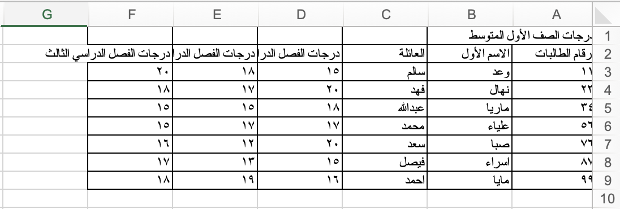 | 3
٣. | التنسيق المتقدم :-  - دمج خلايا العنوان (درجات الصف الأول المتوسط)  - عمل التفاف للنص (درجات الفصل الدراسي الاول)- (درجات الفصل الدراسي الثاني)- (درجات الفصل الدراسي الثالث)  الشكل النهائي للجدول بعد التنسيق المتقدم  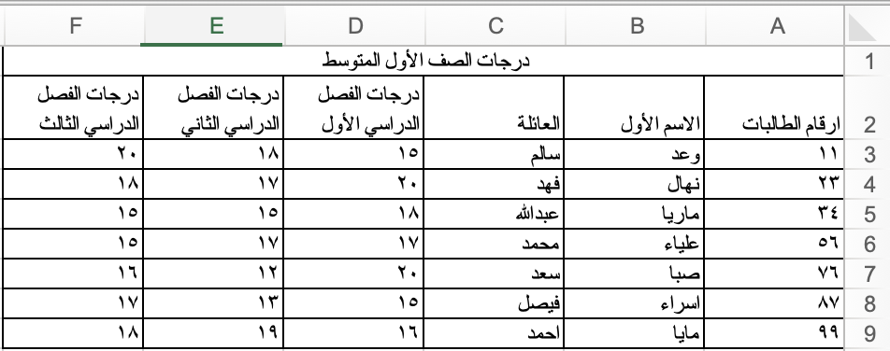 | 3
٤. | ادراج ايقونة او صوره من اختيارك . | 1
٥. | استخدام الدوال :-  - دالة (Count) لحساب عدد الطالبات .  - دالة (CONCAT) لدمج خليتين نصيتين .  - دالة النص ( LEN) لحساب عدد الاحرف النصية .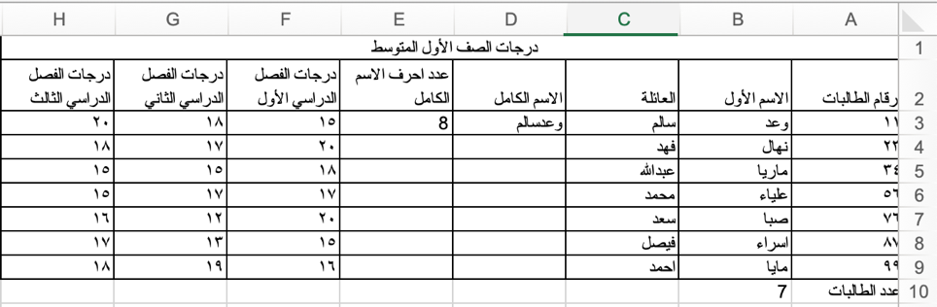 | 6
٦. | حفظ ملف العمل . | 1

7- باستخدام بايثون أنشئ برنامجا يقرأ درجاتك في ثلاث مواد ويحسب متوسط الدرجات : ( 5 درجات )

8- استخدم الأوامر البرمجية الصحيحة لجعل السلحفاة ترسم مستطيلا : ( 5 درجات )

المملكة العربية السعودية |  | المادة : المهارات الرقمية
وزارة التعليم |  | الصف : الأول متوسط
إدارة التربية والتعليم  مكتب تعليم  متوسطة |  | اليوم :
إدارة التربية والتعليم  مكتب تعليم  متوسطة |  | التاريخ : / / ١٤٤٥هـ
إدارة التربية والتعليم  مكتب تعليم  متوسطة |  | الزمن : ساعة ونصف
الاختبار النهائي (عملي / تحريري ) للعام ١٤٤٥هـ الفصل الدراسي الثاني ( الدور الأول)
الأسم : ............................................ رقم الجلوس : ...................... الفصل : ...................................
اولأ : الجزء العملي

25

اجيبي مستعينة بالله عن الأسئلة التالية
السؤال الأول : أ - اختاري الإجابة الصحيحة
10
يتبع
- لإضافة مرفقات لرسالتك في البريد الالكتروني عن طريق تبويب :
أ | تنسيق | ب | إدراج | ج | خيارات | د | الرسم
- عند ارسال رسالة بريد الكتروني الى اكثر من مستلم واحد نذهب الى خيار :
أ | رد | ب | رد على الكل | ج | إعادة توجيه | د | أرشفة
3- لتعديل جهة اتصال محددة في جهات اتصالك اضغط على :
أ | حذف | ب | تحرير | ج | مشاركة | د | مجلد
4- يحول كلمة أو عبارة الى رابط تشعبي لإعادة التوجيه لموقع الكتروني :
أ | ملفات | ب | ارتباط | ج | جدول | د | تنسيق
5- ترجع الدالة ................. عدد الأحرف في خلية نصية :
أ | أ‌. LEN | ب | CONCAT | ج | TODAY | د | NOW
6- لعرض التاريخ الحالي في ورقة العمل نستخدم الدالة
أ | أ‌.NOW | ب | TODAY | ج | COUNT | د | LEN
7- يتم تعريف الاعداد الصحيحة في بايثون بــ :
أ | bool | ب | float | ج | int | د | str
8- يتم تعريف النصوص والرموز في بايثون بــــ :
أ | bool | ب | float | ج | str | د | int
9- من معاملات الاسناد في لغة بايثون :
أ | ** | ب | and | ج | += | د | <
10- يتوقف البرنامج وينتظر أن يدخل المستخدم البيانات عند استخدام دالة:
أ | print | ب | bool | ج | input | د | int

ب- ضعي ( صح ) أمام العبارة الصحيحة ، ووضع ( خطأ ) أمام العبارة الخاطئة :
10
- يمكنك حفظ جميع معلومات الاتصال بأصدقائك في جهات الاتصال.
- استخدام التدقيق الاملائي للتحقق من خلو الرسالة من الأخطاء وتصحيحها .
- عند تطبيق تنسيق التاريخ في اكسل , لايمكنك تطبيق التاريخ الهجري .
- لا يمكننا البحث عن رسالة معينة في البريد الالكتروني.
- لا يمكن إضافة أيقونات في برنامج مايكروسوفت أكسل.
- لا يمكن لصورة أن تكون ارتباطاً تشعبياً.
- لا يجب أن تبقي جهازك الحاسب محدثاً دائماً.
- من الارشادات لإنشاء كلمة مرور قوية استخدام المعلومات الشخصية.
- من قواعد البريد الالكتروني يجب عليك أن تكون مهذباً عند كتابة الرسالة.
- لا يمكننا التواصل مع الآخرين عن طريق شبكة الانترنت.

5
_____
السؤال الثاني : أ – صل العامود أ بما يناسبه من العامود ب :

1 | القسمة |  | =+
2 | الأس |  | *
3 | اسناد قيمة |  | =
4 | الضرب |  | **
5 | جمع واسناد قيمة |  | /

يتبع
السؤال الأول : أ - اختاري الإجابة الصحيحة
_____
_____
10
15
ثانياً : الجزء التحريري

- يمثل العنوان الرقمي لجهاز الإنترنت :
أ | IP | ب | ISP | ج | الانترنت | د | لاشي مماسبق
- هو شركة الاتصالات التي توفر لك إمكانية الاتصال بالإنترنت :
أ | ISP | ب | HTTPS | ج | URL | د | جهاز الحاسب
3-يقصد بالرمز (edu):
أ | موقع تعليمي | ب | موقع حكومي | ج | موقع تجاري | د | الدولة
4- لإدراج أيقونة في برنامج إكسل من خلال مجموعة :
أ | رسومات توضيحية | ب | الصيغ | ج | جدول | د | مخططات
5- هي اختصار لـعبارة (الشبكة العنكبوتية العالمية):
أ | WWW | ب | ISP | ج | HTTP | د | IP
6- الرمز الذي يفصل اسم المستخدم عن باقي العنوان وينطق at :
أ | @ | ب | HTTP | ج | WWW | د | URL
7- يتحقق معيار .............. من خلال تاريخ إنشاء الموقع وآخر تحديث للمعلومات :
أ | هدف الموقع | ب | الجهة المسؤولة | ج | حداثة الموقع | د | دقة المعلومات
8- يحول كلمة أو عبارة الى رابط تشعبي لإعادة التوجيه لموقع الكتروني :
أ | ملفات | ب | جدول | ج | ارتباط | د | تنسيق
9-هو برنامج خبيث يكرر نفسه وينتشر من حاسب الى آخر ويصيب جهاز الحاسب بالضرر:
أ | صندوق الحاسب | ب | الانترنت | ج | فيروس الحاسب | د | جدار الحماية
10- .تجمع معلومات حول المستخدمين دون علمهم وهي برامج مخفية :
أ | برامج الفدية الضارة | ب | برامج الدودة | ج | برامج التجسس | د | حصان طراودة
5
ب - ضعي ( صح ) أمام العبارة الصحيحة ، ووضع ( خطأ ) أمام العبارة الخاطئة :

- يمكنك بواسطة الانترنت العثور على كميات هائلة من المعلومات والصور ومقاطع الفيديو والصوتيات .
- في بايثون يتم تنفيذ العمليات بأولويات محددة .
- يمكنك مشاهدة آلاف مقاطع الفيديو على موقع اليوتيوب.
- البرامج الضارة هي البرامج التي تهدف الى تعطيل عملية تشغيل الحاسب .
- لا يمكن اجراء الحسابات المالية في برنامج مايكروسوفت أكسل .
انتهت الأسئلة .... تمنياتي لكن بالتوفيق
المملكة العربية السعودية |  | المادة : المهارات الرقمية
وزارة التعليم |  | الصف : الأول متوسط
إدارة التعليم  مكتب تعليم  متوسطة وثانوية |  | اليوم :
إدارة التعليم  مكتب تعليم  متوسطة وثانوية |  | التاريخ : / / ١٤٤٥هـ
إدارة التعليم  مكتب تعليم  متوسطة وثانوية |  | الزمن : ساعة ونصف
الاختبار النهائي (عملي / تحريري ) للعام ١٤٤٥هـ الفصل الدراسي الثاني ( نموذج إجابة)
الأسم : ............................................ رقم الجلوس : ...................... الفصل : ...................................
اولأ : الجزء العملي

25

اجيبي مستعينة بالله عن الأسئلة التالية
السؤال الأول : أ - اختاري الإجابة الصحيحة
10
يتبع
- لإضافة مرفقات لرسالتك في البريد الالكتروني عن طريق تبويب :
أ | تنسيق | ب | إدراج | ج | خيارات | د | الرسم
- عند ارسال رسالة بريد الكتروني الى اكثر من مستلم واحد نذهب الى خيار :
أ | رد | ب | رد على الكل | ج | إعادة توجيه | د | أرشفة
3- لتعديل جهة اتصال محددة في جهات اتصالك اضغط على :
أ | حذف | ب | تحرير | ج | مشاركة | د | مجلد
4- يحول كلمة أو عبارة الى رابط تشعبي لإعادة التوجيه لموقع الكتروني :
أ | ملفات | ب | ارتباط | ج | جدول | د | تنسيق
5- ترجع الدالة ................. عدد الأحرف في خلية نصية :
أ | أ‌. LEN | ب | CONCAT | ج | TODAY | د | NOW
6- لعرض التاريخ الحالي في ورقة العمل نستخدم الدالة
أ | أ‌.NOW | ب | TODAY | ج | COUNT | د | LEN
7- يتم تعريف الاعداد الصحيحة في بايثون بــ :
أ | bool | ب | float | ج | int | د | str
8- يتم تعريف النصوص والرموز في بايثون بــــ :
أ | bool | ب | float | ج | str | د | int
9- من معاملات الاسناد في لغة بايثون :
أ | ** | ب | and | ج | += | د | <
10- يتوقف البرنامج وينتظر أن يدخل المستخدم البيانات عند استخدام دالة:
أ | print | ب | bool | ج | input | د | int

ب- ضعي ( صح ) أمام العبارة الصحيحة ، ووضع ( خطأ ) أمام العبارة الخاطئة :
10
- يمكنك حفظ جميع معلومات الاتصال بأصدقائك في جهات الاتصال. | صح
- استخدام التدقيق الاملائي للتحقق من خلو الرسالة من الأخطاء وتصحيحها . | صح
- عند تطبيق تنسيق التاريخ في اكسل , لايمكنك تطبيق التاريخ الهجري . | صح
- لا يمكننا البحث عن رسالة معينة في البريد الالكتروني. | صح
- لا يمكن إضافة أيقونات في برنامج مايكروسوفت أكسل. | خطأ
- لا يمكن لصورة أن تكون ارتباطاً تشعبياً. | خطأ
- لا يجب أن تبقي جهازك الحاسب محدثاً دائماً. | خطأ
- من الارشادات لإنشاء كلمة مرور قوية استخدام المعلومات الشخصية. | خطأ
- من قواعد البريد الالكتروني يجب عليك أن تكون مهذباً عند كتابة الرسالة. | خطأ
- لا يمكننا التواصل مع الآخرين عن طريق شبكة الانترنت. | خطأ

5
_____
السؤال الثاني : أ – صل العامود الأول بما يناسبه من العامود الثاني:

1 | القسمة | 5 | =+
2 | الأس | 4 | *
3 | اسناد قيمة | 3 | =
4 | الضرب | 2 | **
5 | جمع واسناد قيمة | 1 | /

يتبع
السؤال الأول : أ - اختاري الإجابة الصحيحة
_____
_____
10
15
ثانياً : الجزء التحريري

- يمثل العنوان الرقمي لجهاز الإنترنت :
أ | IP | ب | ISP | ج | الانترنت | د | لاشي مماسبق
- هو شركة الاتصالات التي توفر لك إمكانية الاتصال بالإنترنت :
أ | ISP | ب | HTTPS | ج | URL | د | جهاز الحاسب
3-يقصد بالرمز (edu):
أ | موقع تعليمي | ب | موقع حكومي | ج | موقع تجاري | د | الدولة
4- لإدراج أيقونة في برنامج إكسل من خلال مجموعة :
أ | رسومات توضيحية | ب | الصيغ | ج | جدول | د | مخططات
5- هي اختصار لـعبارة (الشبكة العنكبوتية العالمية):
أ | WWW | ب | ISP | ج | HTTP | د | IP
6- الرمز الذي يفصل اسم المستخدم عن باقي العنوان وينطق at :
أ | @ | ب | HTTP | ج | WWW | د | URL
7- يتحقق معيار .............. من خلال تاريخ إنشاء الموقع وآخر تحديث للمعلومات :
أ | هدف الموقع | ب | الجهة المسؤولة | ج | حداثة الموقع | د | دقة المعلومات
8- يحول كلمة أو عبارة الى رابط تشعبي لإعادة التوجيه لموقع الكتروني :
أ | ملفات | ب | جدول | ج | ارتباط | د | تنسيق
9-هو برنامج خبيث يكرر نفسه وينتشر من حاسب الى آخر ويصيب جهاز الحاسب بالضرر:
أ | صندوق الحاسب | ب | الانترنت | ج | فيروس الحاسب | د | جدار الحماية
10- .تجمع معلومات حول المستخدمين دون علمهم وهي برامج مخفية :
أ | برامج الفدية الضارة | ب | برامج الدودة | ج | برامج التجسس | د | حصان طراودة
5
ب - ضعي ( صح ) أمام العبارة الصحيحة ، ووضع ( خطأ ) أمام العبارة الخاطئة :

- يمكنك بواسطة الانترنت العثور على كميات هائلة من المعلومات والصور ومقاطع الفيديو والصوتيات . | صح
- في بايثون يتم تنفيذ العمليات بأولويات محددة . | صح
- يمكنك مشاهدة آلاف مقاطع الفيديو على موقع اليوتيوب. | صح
- البرامج الضارة هي البرامج التي تهدف الى تعطيل عملية تشغيل الحاسب . | صح
- لا يمكن اجراء الحسابات المالية في برنامج مايكروسوفت أكسل . | خطأ

